Игры с водой в домашних условиях
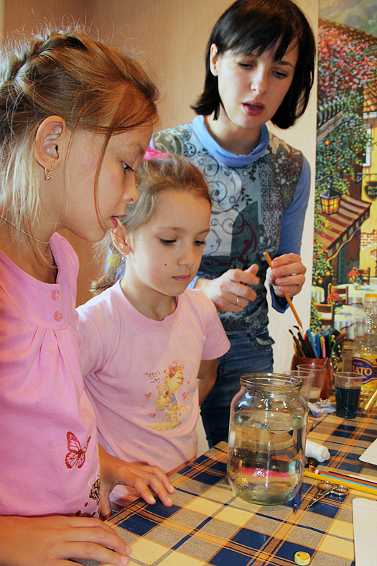
Вспомните, что вам больше всего нравилось на уроках физики и химии? Наверняка большинство ответит, что лабораторные работы и демонстрации опытов. Действительно, наука увлекательная штука! А уж когда есть возможность увидеть, потрогать, сделать самому, то восторгу нет предела. А ведь известно, что положительные эмоции повышают эффективность обучения.
Предлагаю вашему вниманию очень полезный вариант времяпрепровождения с детьми 4-6 лет, а именно провести несколько очень простых, но при этом увлекательных и познавательных опытов с участием ребенка, в процессе выполнения которых ребенок получит первые сведения о физических и химических явлениях, некоторых законах природы.
1. На чистом белом листе бумаги сделать запись молоком с помощью кисточки. Высушить бумагу, прогладить горячим утюгом. Запись приобретет желтовато-коричневатый цвет и будет легко читаться. Настоящая игра в шпионов!
2. Бутылку заполнить на треть водой, добавить ложку соды и три ложки уксуса (одновременно три ложки, не по очереди!), БЫСТРО надеть на горлышко бутылки воздушный шарик и затем либо крепко держать руками, либо замотать изолентой. Выделяющийся углекислый газ будет надувать шарик. Выражение глаз ребенка выразят его восторг!
3. В стакан налить обычную воду из под крана, опустить сырое яйцо, оно будет тонуть. Добавить в эту же воду много соли, размешать и снова опустить яйцо, яйцо будет всплывать, т.к. плотность воды увеличилась. Ребенок поймет, почему в соленой воде легче плавать, чем в пресной.
4. Напишите/нарисуйте что-нибудь на листке бумаги и вложите листок в конверт (но листок не должен быть сложенным), через конверт запись не будет видно. Теперь возьмите другой листок бумаги и скрутите в трубочку (она будет нашей подзорной трубой), попробуйте прочитать написанное, глядя на конверт через трубочку, плотно приложив ее к конверту. Комната должна быть хорошо освещена. Трубочка ограничивает окружающий свет и усиливает освещение конверта с обратной стороны.
5. Налейте в стакан воду и опустите в нее кусочек льда, лёд будет плавать на поверхности. Сверху налейте растительное масло, лед не сможет подняться, он будет между водой и маслом, т.к. имеет меньшую плотность, чем вода, но большую чем масло.

